**Relato de caso: monitoria de Cálculo I, Química Geral e Histologia e Embriologia no curso de Zootecnia**

**Área Temática:** Ciências Agrárias.

MATOS, M. M., [marianne.matos@ufnt.edu.br](mailto:marianne.matos@ufnt.edu.br)¹; NOLETO, A. B, [agata.noleto@ufnt.edu.br](mailto:agata.noleto@ufnt.edu.br)¹; RIBEIRO, J. L, [jessica.ribeiro@ufnt.edu.br](mailto:jessica.ribeiro@ufnt.edu.br)¹; CONTI, A. C. M, [ana.conti@ufnt.edu.br](mailto:ana.conti@ufnt.edu.br)²; ARAÚJO, C. C, [caroliny.araujo@iescfag.edu.br](mailto:caroliny.araujo@iescfag.edu.br)³.

1- Discente do curso de Zootecnia e bolsista do Projeto Alvorecer - Universidade Federal do Norte do Tocantins (UFNT)

2- Docente do curso de Zootecnia e coordenadora do projeto - Universidade Federal do Norte do Tocantins (UFNT)

3- Bolsista tutora do Projeto Alvorecer - Universidade Federal do Norte do Tocantins (UFNT)

# **Resumo**

As monitorias são uma categoria de ensino que a universidade criou para contribuir na formação dos estudantes, tanto pelo monitor como por aquele que recebe o ensino. Neste relato de experiência é detalhado as atividades desenvolvidas para as monitorias de Cálculo I, Química Geral e Histologia e Embriologia no curso de Zootecnia, desenvolvidas acerca do projeto integrado ao ensino, pesquisa e extensão, denominado Do Campus para o campo – do alvorecer à plenitude da luz, da Universidade Federal do Norte do Tocantins. Neste contexto, foram utilizados objetos e atividades virtuais de aprendizado (OVAs), além das monitorias presenciais, objetivando aplicar esta metodologia de apoio aos acadêmicos de forma que estes consigam perceber ao longo do curso a importância das disciplinas básicas para seu melhor desempenho nas disciplinas profissionalizantes. Com base nessa experiência, conclui-se que as monitorias desempenham um papel essencial para os discentes que estão ingressando na universidade e enfrentando o processo de adaptação, contribuindo, assim, para a redução dos índices de retenção e evasão. Além disso, as monitorias permitem o desenvolvimento das habilidades de análise e crítica do monitor, incentivando-o a cultivar hábitos de estudo, interesse e competências essenciais para sua carreira profissional.

**Palavras-chave:** monitorias, ensino, disciplinas básicas, evasão, retenção.

# **Introdução**

“A monitoria é uma categoria de ensino e aprendizagem que contribui para a formação integrada dos estudantes em atividades de ensino, pesquisa e extensão nos cursos de graduação” (Vicenzi et. al.,2016 ).

Ao contrário dos outros aprendizados que temos ao longo da vida, o ensino superior apresenta uma complexidade maior. Assim, estudantes recém-chegados do ensino médio necessitam de um período maior de adaptação, já que enfrentam uma mudança significativa na metodologia de ensino. Neste cenário, a monitoria ajuda aqueles com maiores desafios ou aqueles que buscam aprimorar o desempenho, tornando-se acessível para todos (Neves et. al., 2022).

Objetivando facilitar e aprimorar o desempenho dos estudantes com certos graus de dificuldade, o projeto Do Campus para o campo – do alvorecer à plenitude da luz, surgiu como um apelo à demanda de oferecer apoio aos estudantes que passam pela dificuldade de se adaptarem a nova forma de ensino que a universidade oferece, pretendendo diminuir as altas taxas de retenção e desistências das disciplinas básicas da graduação.

Conforme destaca Friedlander (citado por Lins et. al., 2009), o aluno-monitor ou simplesmente monitor é o discente que, estimulado a progredir aproxima-se de uma disciplina ou área de conhecimento e junto a ela realiza pequenos deveres ou funções que contribuem para o ensino, a pesquisa ou extensão para a comunidade dessa disciplina.

Portanto, as atividades desenvolvidas por monitores com o auxílio dos docentes da disciplina dizem respeito a uma iniciativa fora da sala de aula, visando propor parâmetros capazes de conter as dificuldades enfrentadas pelos ingressantes. Pensando nisso, os alunos monitores desenvolvem materiais didáticos, como por exemplo mapas mentais, exercícios de fixação, *posts* interativos, resumo, entre outros materiais de apoio, para oferecer um apoio mais significativo e incentivar os estudantes que estão começando o curso de Zootecnia.

Nesse âmbito, o objetivo deste presente trabalho é relatar a experiência vivenciada nas monitorias de Cálculo I, Química Geral e Histologia e Embriologia durante os semestres 2023/2 e 2024/1 no curso de Zootecnia, do projeto Do Campus para o campo – do alvorecer à plenitude da luz, projeto que tem como foco realizar ações que visem reduzir a evasão e retenção dos acadêmicos nos primeiros períodos do curso.

# **Objetivos**

# **III.I Objetivo geral**

Relatar as atividades desenvolvidas durante o período de monitorias, envolvendo o ensino, a pesquisa e serviços de extensão, buscando diminuir a retenção e evasão dos discentes nas disciplinas declaradas e, consequentemente, em disciplinas profissionalizantes.

# **III.II Objetivos específicos**

1. Analisar o impacto da monitoria na aprendizagem dos discentes;
2. Descrever as estratégias utilizadas para facilitar o ensino;
3. Refletir sobre o desenvolvimento dos discentes e monitor.

# **Material e Métodos**

As atividades de monitoria das disciplinas de Cálculo I, Química Geral e Histologia e Embriologia, contava, cada uma, com a participação de em média 20 estudantes, pertencentes ao 1º e 2º período do curso de Zootecnia, do Centro de Ciências Agrárias (CCA), da UFNT (Figura 1).

**Figura 1.** (a) Monitoria de Histologia e Embriologia; (b) Monitoria de Química Geral; (c) Monitoria de Cálculo I.

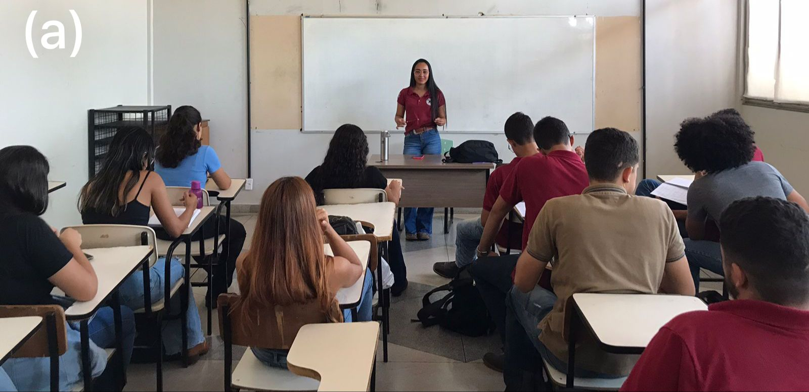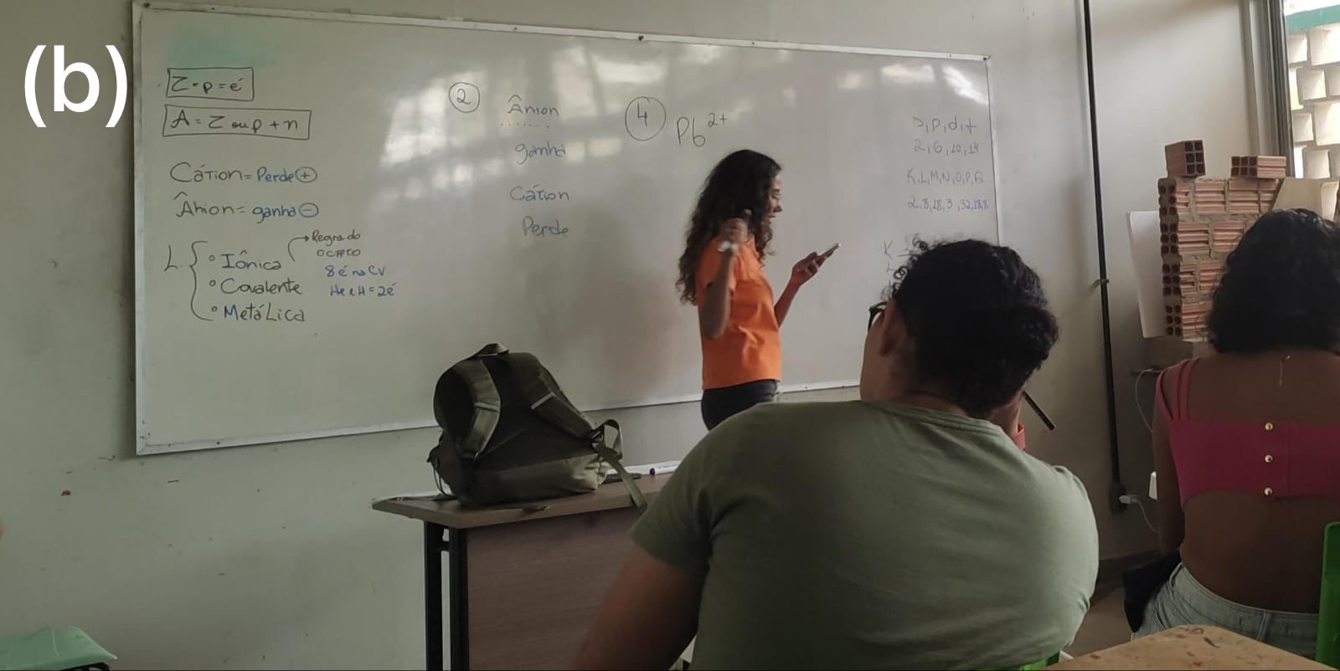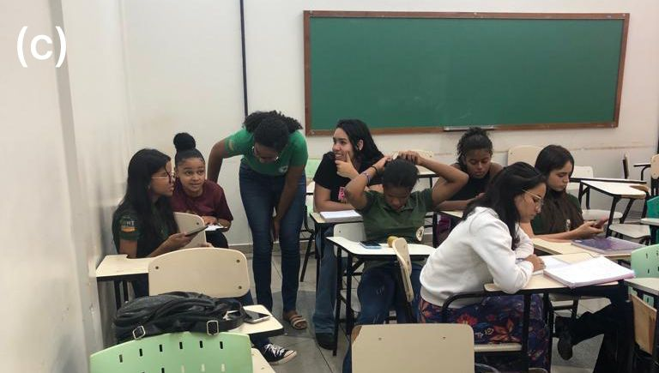

As atribuições ocorriam ao decorrer da semana com dias e horários fixos, realizadas em dias úteis durante o intervalo de almoço dos discentes (Quadro 1).

**Quadro 1.** Horários das monitorias.

|  |  |  |
| --- | --- | --- |
| **Disciplina** | **Dia** | **Horário** |
| Cálculo I | Segunda - feira | 12:00 às 14:00 horas |
| Química Geral | Quinta-feira | 12:30 às 14:00 horas |
| Histologia e Embriologia | Segunda - feira | 12:30 às 14:00 horas |

Para elaboração dos materiais didáticos e monitorias, foram utilizados recursos tecnológicos, como *Google Sala de Aula*, *Google Meet*, *WhatsApp*, *Instagram* e *Canva*, que serviram para desenvolver atividades *online*, resolver dúvidas dos discentes, listas de exercícios e *posts* interativos (Figura 4).

**Figura 4.** (a) OVA’ s Histologia e Embriologia; (b) OVA’ s Química Geral; (c) OVA’ s Cálculo I.

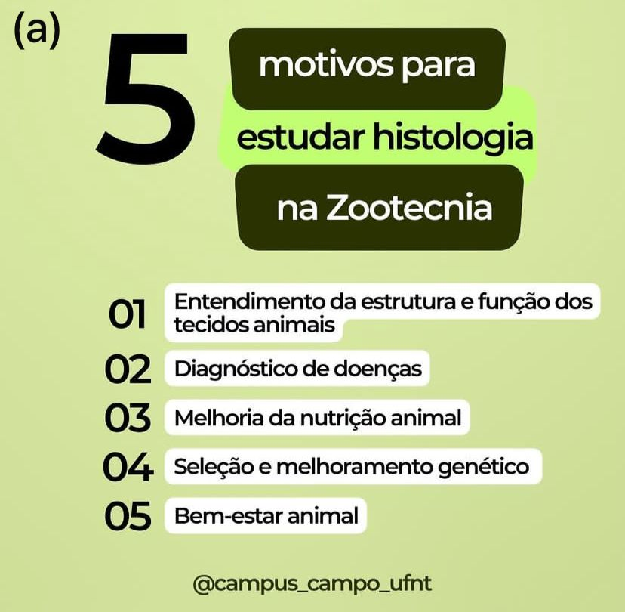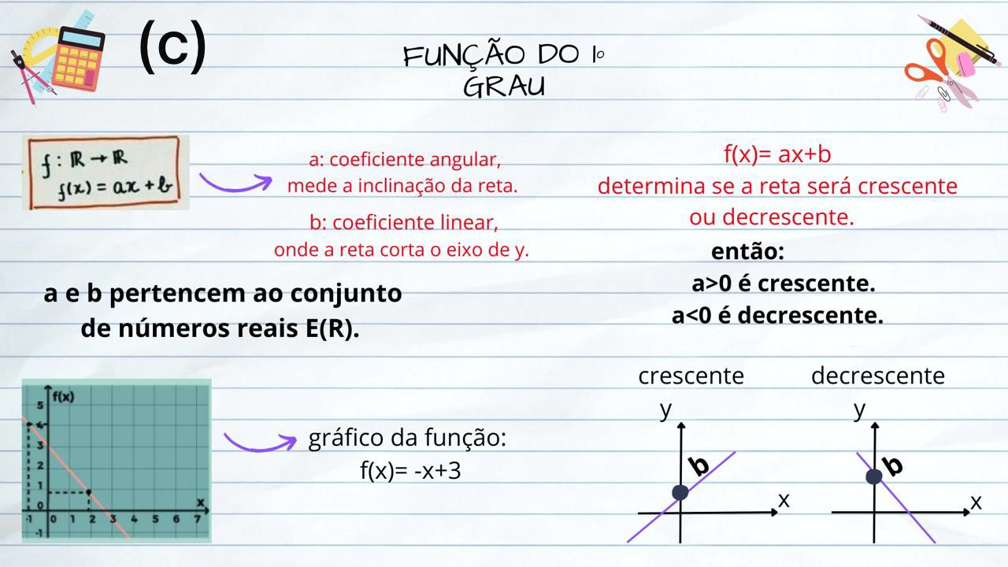

O acesso à pesquisa permite que o aluno desenvolva habilidades, conectando a teoria à prática e aprendendo a aplicar técnicas de pesquisa, o que auxilia na compreensão da ciência e nas oportunidades futuras, tanto acadêmicas quanto profissionais. No âmbito da extensão, a universidade atua como um elo entre a população e a produção científica no Brasil, destacando sua relevância e importância na geração e desmistificação do conhecimento.

# **Resultados e Discussão**

Ao fim dos semestres 2023/2 e 2024/1, os professores responsáveis pelas disciplinas nos enviaram um *feedback* através de conversas informais, destacando que as monitorias contribuíram de forma positiva e significativa para a aprovação e rendimento da turma. Pode-se afirmar que o Projeto do Campus para o campo - do alvorecer à plenitude da luz obteve resultados satisfatórios, conduzindo os monitores bolsistas a vivenciarem novas experiências no meio acadêmico, ao ajudarem os novos ingressos a se desenvolverem nas matérias bases da graduação, e, ao contribuir nas atividades de pesquisa e extensão realizadas na universidade.

# **Conclusão**

Por fim, concluímos que o Projeto Do Campus para o campo – do alvorecer à plenitude da luz foi um projeto de grande importância para o crescimento e desenvolvimento dos monitores que se dedicaram ao programa e aos alunos beneficiados pelas monitorias e projetos de extensão, além de apoiar de forma positiva os acadêmicos ingressantes.

# **Referências Bibliográficas**

LINS, Leandro Fragoso et al. A importância da monitoria na formação acadêmica do monitor. **Jornada de ensino, pesquisa e extensão, IX**, p. 1-2, 2009. Disponível em: <https://d1wqtxts1xzle7.cloudfront.net/76949157/R0147-1-libre.pdf?1640090632=&response-content-disposition=inline%3B+filename%3DA_Importancia_Da_Monitoria_Na_Formacao_A.pdf&Expires=1728485004&Signature=TvDFtagF7-4m6oMscyD78s0PR0Mz7zPGq8hRaR3zHanKCYozZLG5ahtpt0C~fJyciwKSIsZ3IoIgYzAsT3flWaLFyNs9MT3z7dgQOhTtcyDbfq6SmAWouOk9sxQE2luIXwM76XuOfpx7mFZ9J~fxeSTRlGotJLCJ0k~kbGeGdqPhXVUfH0tDOf1cmxhQtjWRQstoDMhLlFNfCgj4GkYrGqk4bbLcAQpk90jAOZln2WlBeeed9xrG42Vhx6X5FPhK04YWuk5B0xtjwesG3oXUmuuTfwtLDX22ceB9tkGo5nngxSKpULe2NZibJkp93xbvN6dNT4OtbtZ-XFugJFirFQ__&Key-Pair-Id=APKAJLOHF5GGSLRBV4ZA>. Acesso em: 09 out. 2024.

NEVES, Jucilene Luz et al. A monitoria de ensino e suas contribuições na formação acadêmica: um relato de experiência. **Revista Eletrônica Acervo Saúde**, v. 15, n. 8, p. e10712-e10712, 2022. Disponível em: <https://doi.org/10.25248/reas.e10712.2022>. Acesso em: 08 out. 2024.

VICENZI, Cristina Balensiefer et al. A monitoria e seu papel no desenvolvimento da formação acadêmica. **Revista Ciência em Extensão**, v. 12, n. 3, p. 88-94, 2016. Disponível em: <https://ojs.unesp.br/index.php/revista_proex/article/view/1257/1254>. Acesso em: 08 out. 2024.

# **Agradecimentos**

Agradecemos em primeiro lugar a nossa orientadora Profª Dra. Ana Carolina Muller Conti por nos conduzir, instruir e apoiar do início deste projeto até o fim, para nossa tutora Caroliny Costa Araújo, os nossos mais sinceros agradecimentos por todo esforço e dedicação. Retribuímos a PROGRAD por financiar o Projeto Alvorecer nos proporcionando esse auxílio durante os 12 meses de projeto. Aos professores responsáveis pelas disciplinas, Marilu Santos Sousa, Eduardo Lopes Beerli, Lara Silvia Corradi Olhê Blanck e Márcio Gianordoli Teixeira Gomes, agradecemos por toda paciência e disponibilidade para nos atender durante a ocorrência do projeto. Para as atividades de pesquisa e extensão, nossos agradecimentos em especial ao grupo Pet Zootecnia pela parceria em todos os eventos, e aos grupos de estudos: “Do Campus para o Campo: Ruminantes” e “Ecofisiologia Vegetal” que contribuíram de forma positiva na construção do nosso conhecimento científico. E por fim, aos acadêmicos pela presença e respeito conosco.